Отчёт по лабораторной работе 4

Основной Информационной Безопасности

Нджову Нелиа

Содержание

# 1 Цель работы

Получение практических навыков работы в консоли с расширенными атрибутами файлов

# 2 Задание

1. Работа с расширенными атрибутами файлов

# 3 Теоретическое введение

Права доступа определяют, какие действия конкретный пользователь может или не может совершать с определенным файлами и каталогами.

Расширенные атрибуты файлов Linux представляют собой пары имя:значение, которые постоянно связаны с файлами и каталогами, подобно тому как строки окружения связаны с процессом

Установить атрибуты:

• chattr filename

Значения:

• chattr +a - только добавление. Удаление и переименование запрещено

• chattr +A - не фиксировать данные об обращении к файлу

• chattr +c - сжатый файл

• chattr +d - неархивируемый файл

• chattr +i - неизменяемый файл

• chattr +S - синхронное обновление

• chattr +s - безопасное удаление, (после удаления место на диске переписывается нулями)

• chattr +u - неудаляемый файл

• chattr -R - рекурсия

Просмотреть атрибуты:

• lsattr filename

Опции:

• lsattr -R - рекурсия

• lsattr -a - вывести все файлы (включая скрытые)

• lsattr -d - не выводить содержимое директории

# 4 Выполнение лабораторной работы

От имени пользователя guest, я определяю расширенные атрибуты файла dir1/file1(рис.1)

Определение атрибутов

Определение атрибутов

Я пробую установить на файл dir1/file1 расширенный атрибут +а от имени пользователя guest, в ответ получаю отказ от выполнения операции(рис.2)

Попытка установки расширенных атрибутов

Попытка установки расширенных атрибутов

Я установливаю расширенные права уже от имени суперпользователя и это получилось(рис.3)

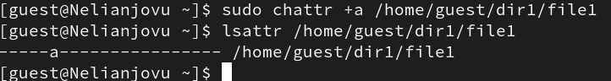

Установка расширенных атрибутов

Я выполняю дозапись в файл с помощью echo ‘test’ >> dir1/file1, далее я выполняю чтение файла, убеждаюсь, что дозапись была выполнена(рис.4)

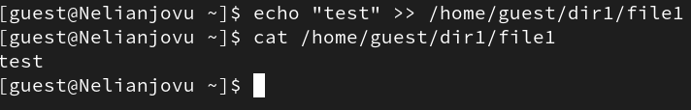

Дозапись в файл

Я пробую удалить файл, получаю отказ от выполнения действия(рис.5)

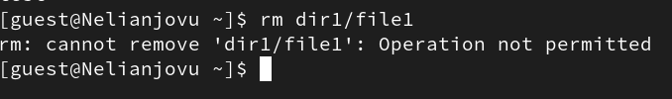

Попытка удалить файл

Я получаю отказ от выполнения при попытке установить права доступа(рис.6)



Попытка изменить права доступа

Я также пытаюсь стереть содержащуюся в нем информацию и написать в нем “abcd”, но он отказывается(рис.7)

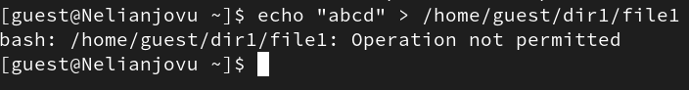

Попытка изменить информации

Я снимаю расширенные атрибуты с файла(рис.8)

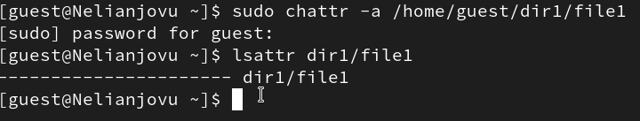

Снятие расширенных атрибутов

Я проверяю ранее не удавшиеся действия(чтение и изменение прав доступа).Теперь все из этого выполняется(рис.9)

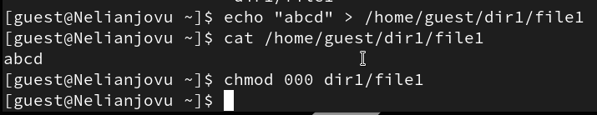

Проверка выполнения действий

Я добавляю расширенный атрибут +i от имени суперпользователя и пытаюсь записать в файл, дозаписать, переименовать или удалить, ничего из этого сделать нельзя

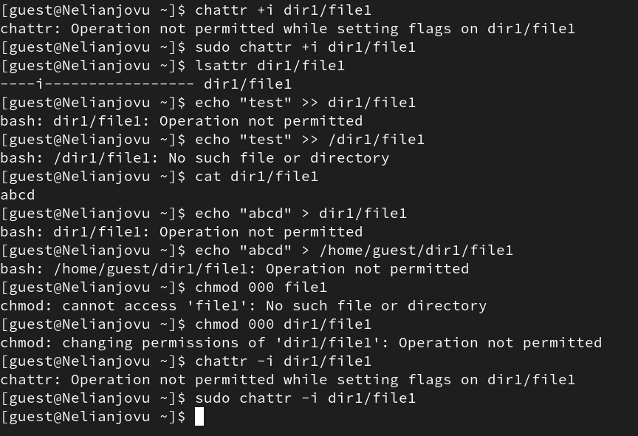

Проверка выполнения действий

# 5 Выводы

Выполнив эту работу, я получила практические навыки работы в консоли с расширенными атрибутами файлов

# Список литературы

004-lab_discret_extattr.pdf